Viața specială
Viața în spațiu

timp
60 minute.

Rezultatele învățării
- Să știe că nu se află ființe extraterestre in spațiu
- Ce gasesc special pe Pământ
- Adapteze desenele proprii
- Folosirea propriei imagianții pentru a desena o ființă exrtaterestră

Produsul final
- Desenul unui obiect sau animal de pe Pământ pe care copiii îl consideră special
- Desenul unui extraterestru

materiale necesare
- hârtie A4
- creioane colorate

Ce este special? 15 min.
Explicați copiilor că trăim pe Pământ. Pământul este o planetă. Există mai multe planete în spațiu. Din câte știm, nu există oameni care să locuiască acolo. Dar dacă ar fi oameni care să locuiască acolo, ce ar vrea copiii să le arate aici pe Pământ? Ce obiecte sau animale, aici pe Pământ, sunt atât de speciale încât vizitatorii de pe alte planete ar trebui să le vadă? Încurajați-i pe copii să facă o serie de sugestii și apoi să decidă ce mesaj să deseneze. Dați fiecărui copil o foaie de hârtie A4 și creioane colorante. Încurajați fiecare copil să deseneze ceea ce el sau ea a crezut, fără a lăsa ceilalți copii să vadă. Acest lucru va fi elementul surpriză cu privire la ceea ce vor acționa.
Copiii se gandesc la modul în care își pot desfășura cel mai bine obiectul preferat pe Pământ.

Puneți în practică! 30 min.
Așezați-vă în cerc cu copiii. Cereți-i unui copil să mimeze ceea ce a desenat, fără a arăta desenul celorlalți. Permiteți celorlalți copii să ghicească. Este același lucru cu desenul? Asigurați-vă că fiecarui copil îi va veni randul.

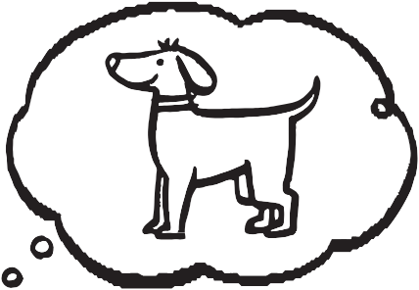

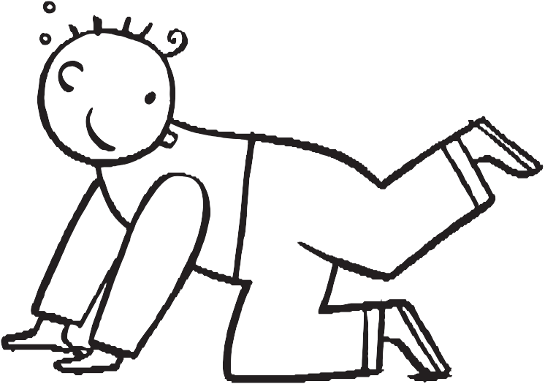

Discutați dacă jocul de teatru (mima) a fost un succes. A fost greu?

Discutați cu copiii dacă mimând ceva, i-a ajutat să arate ceea ce ei cred că este atât de special pe Pământ.

Desenați un extraterestru 15 min.
Întrebați copiii dacă știu ce este un extraterestru. Cum cred ei că arată un extraterestru? Îndemnați-i să îl deseneze așa cum îl văd ei. Când au terminat, discutați ceea ce au desenat. De ce extraterestrul lor arată în felul acela? Explicați-le că până acum nimeni nu a întâlnit un extraterestru adevărat, deci nu știm dacă aceștia există și cum arată.

